Дата проведення уроку : 23.03.2020
Група: М-6
Професія: муляр
Майстер в/н: Шкарупета Л.А. вайбер 0679821398
ел пошта skarupetalilia@gmail.com

Урок № 2

Тема уроку: Кладка цегляних стовпчиків під лаги підлоги
Мета уроку:
Навчальна : Закріплення умінь та знань для розвитку навчальних, навчально- виробничих задач при виконанні кладки цегляних стовпчиків під лаги підлоги
Виховна – виховати творче відношення до праці і навчання при виконанні кладки цегляних стовпчиків під лаги підлоги
Розвиваюча - розвити свідому трудову дисципліну при
виконанні кладки цегляних стовпчиків під лаги підлоги
Дидактичне забезпечення уроку:
Картка –завдання для повторення пройденого матеріалу, опорний конспект, інструкційно-технологічна карта, картка –завдання для закріплення нового матеріалу, відеоролики
Структура уроку:
- Повторення пройденого матеріалу 8.00 – 9.30:
Для відновлення опорних знань та усвідомленого формування вмінь та навичок необхідно описати технологічний процес монтажу плит перекриття у кам’яних будівлях

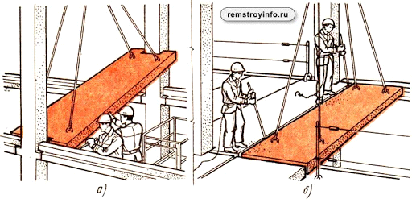

- Пояснення нового матеріалу 9.30 - 13.00

- Інструктаж з ОП та БЖД

Кладку стін і інших конструкцій із цегли виконують відповідно до Правил виробництва й приймання робіт, згідно з Будівельними Нормами й Правилам, дотримання яких забезпечує необхідну міцність конструкцій і високу якість робіт

Під час роботи муляр стежить за тим, щоб застосовувалися цегла й розчин, зазначені в робочих кресленнях, а горизонтальні й вертикальні шви були добре (повністю) заповнені розчином. Не можна допускати пустошовки у вертикальних швах у тілі кладки. Це послабляє її, знижує довговічність. По ходу кладки муляр регулярно перевіряє перев'язку й шви кладки, вертикальність, горизонтальність і прямолінійність поверхонь і кутів, установку закладних деталей і зв'язків, якість поверхонь кладки.

Для перевірки якості кладки муляр користується наявними в його розпорядженні інструментами Правильність закладки кутів стовпчиків контролюють дерев'яним косинцем, горизонтальність рядів стовпчиків - правилом і рівнем не рідше двох раз на кожному ярусі кладки. Для цього правило кладуть на кладку, ставлять на нього рівень і, вирівнявши його по обрію, визначають відхилення кладки від горизонталі. Вертикальність поверхонь стін і кутів кладки перевіряють рівнем і схилом не рідше двох раз на кожному ярусі кладки.

Періодично перевіряють товщину швів. При цьому товщина окремих вертикальних швів повинна бути не менш 8 і не більш 15мм, горизонтальних не менш 10 і не більш 15мм. Стовщення швів проти передбачених правилами можна допускати лише у випадках, застережених проектом; при цьому розміри стовщених швів повинні вказуватися в робочих кресленнях Правильність повноти заповнення швів (вертикальних і горизонтальних) розчином перевіряють, виймаючи в різних місцях окремі цегли виложенного ряду .

Після закінчення кладки кожного ряду слід проводити інструментальну перевірку горизонтальності й оцінок верху кладки незалежно від проміжних перевірок горизонтальності її рядів.

- Організація робочого місця
Правильна організація робочого місця вимагає, щоб на ньому завжди до початку роботи був підготовлений запас цегли в розмірі двогодинної потреби. Під час кладки цей запас поповнюється. Розчини, що містять цемент, завантажують у ящики за 10-15 хв. до початку роботи. Приступаючи до підготовки робочого місця, перш за все розставляють ящики для розчину і укладають катального ходу, потім розміщують піддони або контейнери з цеглою.
Раціонально ланкою «двійка» вести кладку стовпчиків. У таку ланку входить муляр 4-5-го розряду і муляр 2-го розряду. Кваліфікований муляр веде всі процеси кладки і контролює якість робіт. Підсобний робітник подає розчин і цеглу. Недолік організації праці в ланці «двійка» полягає в тому, що всі операції, як складні, так і прості, часто веде кваліфікований муляр.
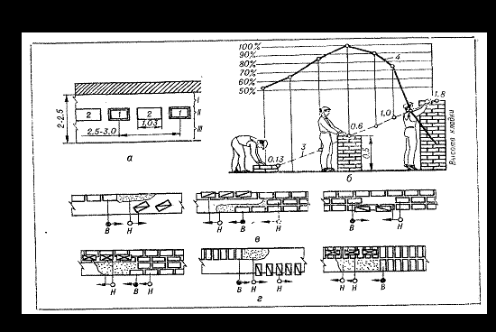

- Опис технологічного процесу

Перед тим, як почати мурування стовпчиків під лаги необхідно прочитати робоче креслення та зробити розбивку осей стовпчиків, в залежності від того, де будуть лежати лаги. Спочатку потрібно вирівняти ґрунт, якщо необхідно, зробити підсипку . Якщо висота підпільного простору перевищує 250 мм, то підсипають і утрамбовують щебінь або підстилають шар бетону марки 75 завтовшки 10-20 см.
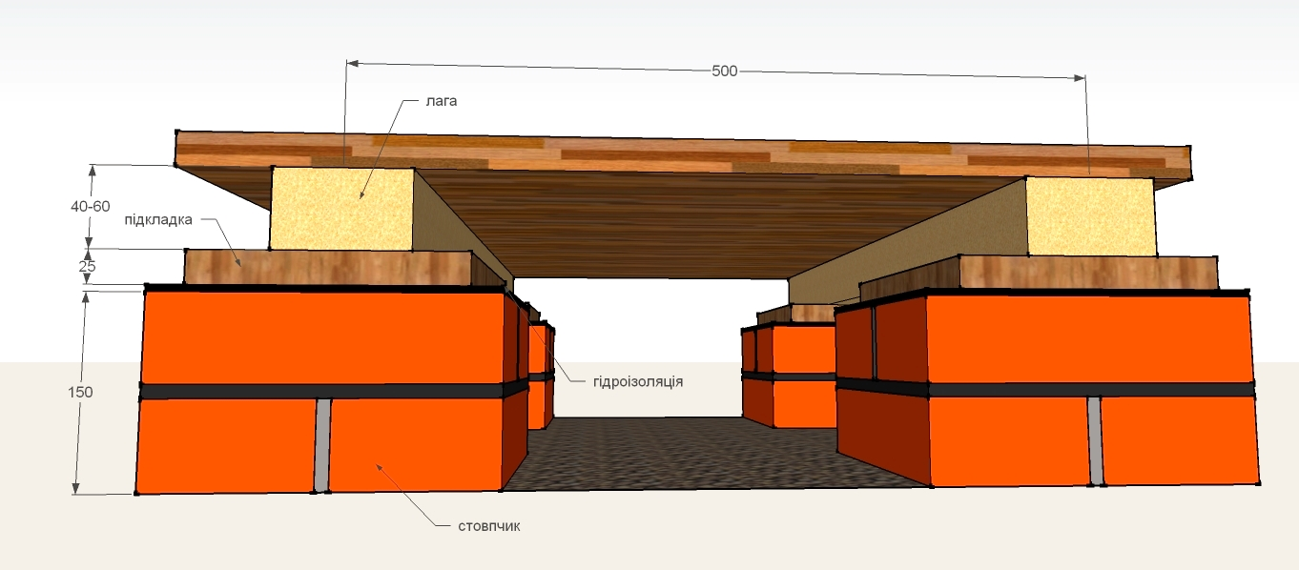

Цегляні стовпчики під лаги на грунті

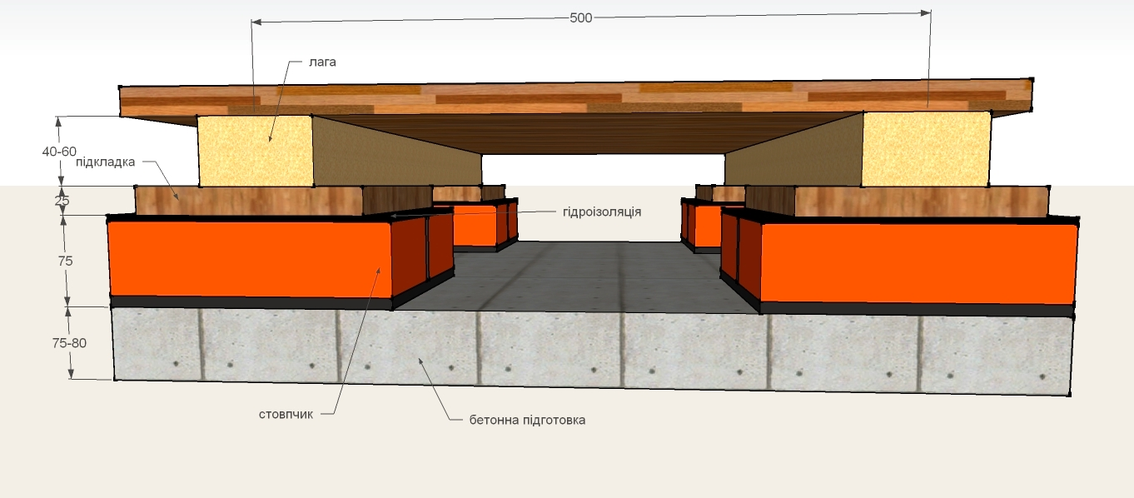

Цегляні стовпчики під лаги на бетонній підготовці

Для підлоги на ґрунті цегляні стовпчики роблять зі звичайної цегли марки 75 на цементному розчині складу 1:4. Силікатну цеглу застосовувати не рекомендується. Перший ряд стовпчиків викладають упритул до стіни або на відстані не більше 30 мм. Якщо стовпчики мурують по бетонній основі чи по щебеню, то спочатку накидають розчин і перший ряд кладуть на розчин, якщо грунт - розчин не кладуть. Перший ряд необхідно класти так, щоб останній ряд цегли був перпендикулярно тичком до лаг. Відстань між стовпчиками - 500-800 мм. Ряди стовпчиків викладають горизонтально під шнур, як правило розмірами 250 х 250 мм в повний шов.

Приямки також мурують із звичайної цегли на цементному розчині ланцюговою системою перев'язування швів. Перший ряд цегли укладають на бетонну основу, яка повинна бути нижче коробки віконного блока на 5-10 см. Товщина стінок приямків згідно проекту звичайно буває в одну цеглу або півтори цегли. Мурують приямки впустошовку у зв'язку з тим, що їх, як правило, штукатурять або облицьовують.

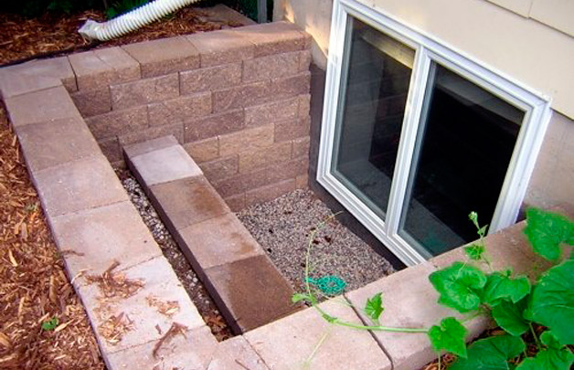

Види приямків

Підпільний простір та приямки обовязково утеплюють. Також засипці підлягають канали та інші пустоти. У житловому і промисловому будівництві як теплоізоляційний матеріал може бути використана мінеральна вата, шлак доменний гранульований (швидкоохолоджений, вогняно-рідкий шлак у зернах до 5 мм). Для засипання перекриття і каналів застосовується котельний шлак (рештки від спалювання вугілля, коксу).
Роботу виконують у респіраторі, захисних окулярах, рукавицях і спецодязі. Засипають утеплювач лопатою або переносять шлаковату і шлак відрами. Теплоізоляційний матеріал попередньо передають на поверхи за допомогою підйомних кранів. Після того, простір уже засипаний, матеріал, що використовувався для засипання, необхідно вирівняти, простежити, щоб ніде не залишилися не утеплені місця. Після роботи одяг і інструмент слід почистити.
При роботі у закритих приміщеннях необхідно відчиняти вікно або забезпечити якісну вентиляцію приміщень не менше як з двократним обміном повітря за годину.

Навчальний елемент

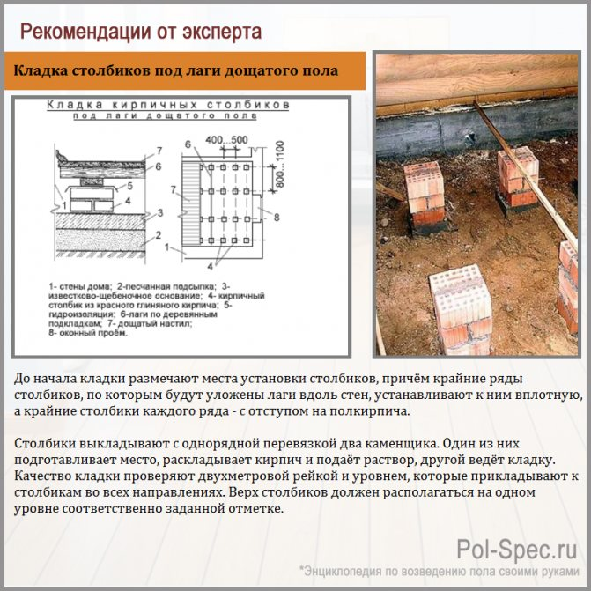

- Закріплення нового матеріалу 13.00-14.30

Опишіть технологічний процес кладки цегляних стовпчиків півд лаги підлоги

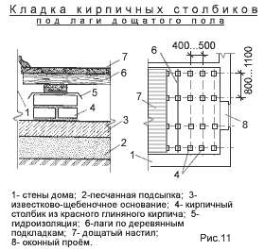

Відеоролик за посиланням : https://youtu.be/6n3egTdvZjc

- Домашнє завдання: Опишіть технологічний процес мурування стовпчиків

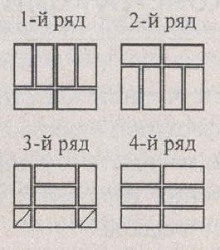

Відповіді надсилати
23.03.2020 року з 13.00 -14.30
на вайбер 0679821398 та ел. пошту skarupetalilia@gmail.com

Майстер виробничого навчання: Л.А.Шкарупета

